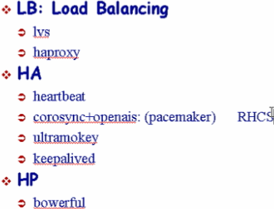

集群：

负载均衡集群

DNS负载均衡 效果很不好

负载均衡设备：调度器 director

硬件：

F5：BigIP:1000W 动辄几十万

IBM:A10,600W

Citrix:Netscaler,500W

软件：

**LVS(Linux Virtual Server)**:400W //四层交换 TCP或UDP根据端口或者地址

Haproxy: //四层交换 地址加端口来实现 无法根据内容判断

ip 三层 四层：tcp cdp

Nginx: // 反向代理 七层 根据URL(HTTP)实现

squid: //七层

Varnish: //七层

七层是解析http协议实现

lvs无法对用户请求的内容作出判断，判断目标是通过访问目标端口+地址 实现例如只有80端口才能实现负载均衡。

LVS：

因为

工作在INPUT链上工作，一般不能跟iptables同时使用*，利用netfilter框架改变工作路径来实现。将input链修改到forward链上，修改正常行程

ipvs工作在链上的 内核实现功能的 内核代码

ipvsadm来定义管理 生效的

LVS类型：原理解释？根据经过dircetor的方式来分类

LVS NAT(最简单) 类似DNAT 目标地址转换

LVS DR (directing routing) 常用

LVS TUN (隧道)

一：NAT

转发过程：

调度器和节点必须在同一网段 同一**ip网**中

rip一般使用私有地址

realserver的网关指向dip 支持端口映射，可以不为同一端口 任何系统的realserver均可

director容易成为瓶颈

二：DR模式： 最常用！

转发过程：

不是改变目标ip实现的，而是改变mac地址实现的，realserver上也有vip但是配置在本地回环接口，并且不对arp请求响应(arp-ingore arp-annoce)，所以第一次转发到了director，director改变mac地址处理之后再发给交换机，发给rip。响应请求时使用vip的地址和端口发给cip，实现响应包不经过director

必须在同一个**物理网络** 因为是通过MAC地址转换实现

可以使用更多的realserver

RIP可以使用私有或者公网地址：RS网关一定不能指向DIP；不能实现端口映射

director只处理入站，能力强

三：隧道模型：

一个ip包放到另一个ip包内

解除了对物理地址的限制

特性：

不要求一个子网

RIP必须是公网地址

仅处理入站请求

直接响应客户端

不支持端口映射

只有操作系统支持ip隧道才可以

调度算法一共有十种

分为：动态 静态：

静态Fixed：纯粹根据用户请求数量来判断 不考虑当期负载

四种：

轮询RR round robin一递一个 固定的 不考虑链接状态

加权论调：wrr

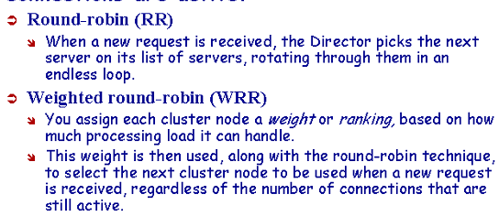

目标地址hash(DH) 后端如果是缓存服务器的时候适合 提高命中率

源地址hash(SH) 内网有两个网关的情况下 负载比较高需要固定到同一个网关的时候 一般不用管（源地址是什么意思 一般用不到啊）

动态：六种 dynamic 考虑realserver上的活动和inactive的连接数

LC 最少连接 leadst-connection

WLC 加权LC weighted leadst-connection 负载除以权重 默认的比较好用的算法

sed shortest expected delay最短期望延迟 算是一个改进计算权重不算非活动连接

nq (永不排队 不表示为一个独立的算法，是sed的改进)

LBLC 基于本地的最少连接 实际就是DH算法 和静态的DH改进 适合缓存

LBLCR 改进：彼此间实现缓存内容的共享 带复制的本地最少连接

用一个Overhead的参数来判断**负载量**

活动连接数*256+非活动连接

sed：(活动连接数+1)/weight

规划一个NAT模型的LVS： 1:39:40

两个网卡 一个面向外网 vip 内网dip rip都是私有地址

物理机客户端 vip桥接方式 dip和rip在内网 使用一个虚拟连接方式就可以了都使用vmnet2

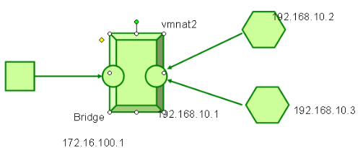

2.6内核之后lvs在内核

现在一般不需要给内核打补丁了

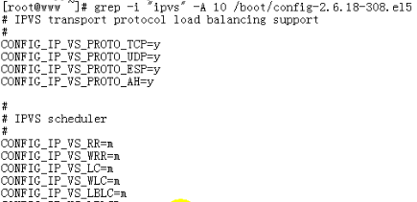

可以看到支持这个

ipvsadm的源在yum的cluster分类中 注意一下 配置好了直接安装

yum –y install ipvsadm

man ipvsadm

使用格式和iptables差不多

分为大写 小写两组

-AE定义集群服务

-ae向定义好的集群添加realserver

-D 删除集群服务

-d 集群中删除realserver

-C 清空所有 相当于iptables中的-F

-c connection显示当前连接状态信息

--status 状态信息 与-L连用

-L|l 显示定义好的集群服务和关联的集群服务

-Lcn 例如

工作在input链上，问题是哪些服务是负载均衡服务：

第一步 定义集群服务

第二步 向定义好的集群添加相关realserver

第三步

如何定义一个集群服务：

ipvsadm –A –f

ipvsadm –A –t 172.168.100.1:80 –s rr

-t tcp的

-s 调度方法

ipvsadm –a –t 172.16.100.1:80 –r 192.168.10.2 –m –w 3

-r realserver

-w 权重

-m nat模型 地址伪装 首字母是什么m

-g DR模型

-I tun隧道模型

